 | Утверждена
 | (наименование документа об утверждении, включая наименования органов государственной власти или
 | органов местного самоуправления, принявших решение об утверждении схемы или
 | подписавших соглашение о перераспределении земельных участков)
 | от |  | №

Схема расположения земельного участка или земельных
участков на кадастровом плане территории
 | Площадь: 3643 кв.м
Обозначение характерных | Координаты, м (система координат МСК-69, зона 2)
точек границ | X | Y
1 | 273890.92 | 2267091.01
2 | 273865.59 | 2267072.68
3 | 273913.05 | 2267001.88
4 | 273930.25 | 2266975.86
5 | 273956.08 | 2266993.39
6 | 273932.90 | 2267028.13
1 | 273890.92 | 2267091.01
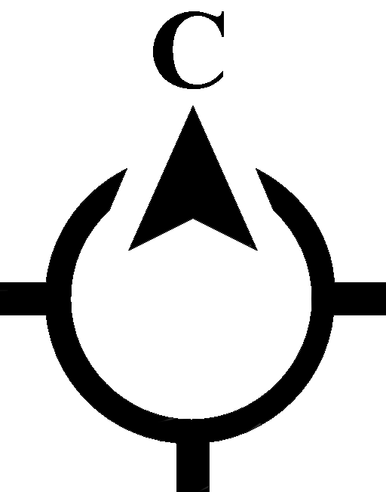
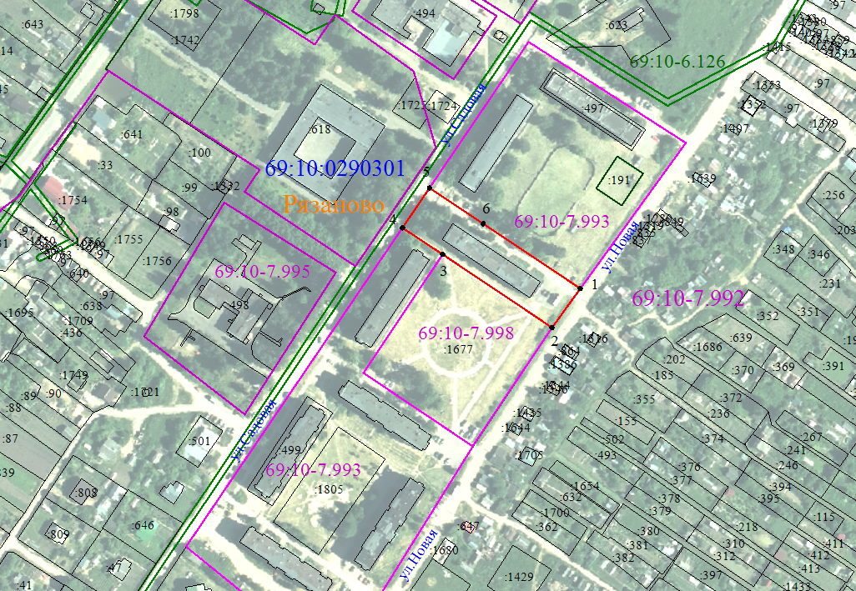
масштаб 1:3000
• | - характерная точка границы земельного участка
 | - граница образуемого участка
69:10:0290301 | - граница кадастрового деления и обозначение кадастровых кварталов
 | - граница участков и ОКС по сведениям ЕГРН
69:10-6.126 | - граница и обозначение зон с особым режимом использования
69:10-7.993 | - граница и обозначение территориальных зон
 | - граница населенного пункта

